**Фотоотчёт. «Масленица»**

Масленица - весёлый, добрый праздник и для взрослых и для детей. Масленица символизирует собой проводы зимы и начало весны, которую все с нетерпением ждут.

Главное угощение праздника- блины, а блин- символ солнца .А главный атрибут-чучело, которое принято сжигать, чтобы ушли все невзгоды и беды. Сопровождается Масленица шумными гуляниями и весельем. Вот и мы с детьми в этот день решили не нарушать традиций . Родители вместе с детьми напекли блинов и принесли угощения .

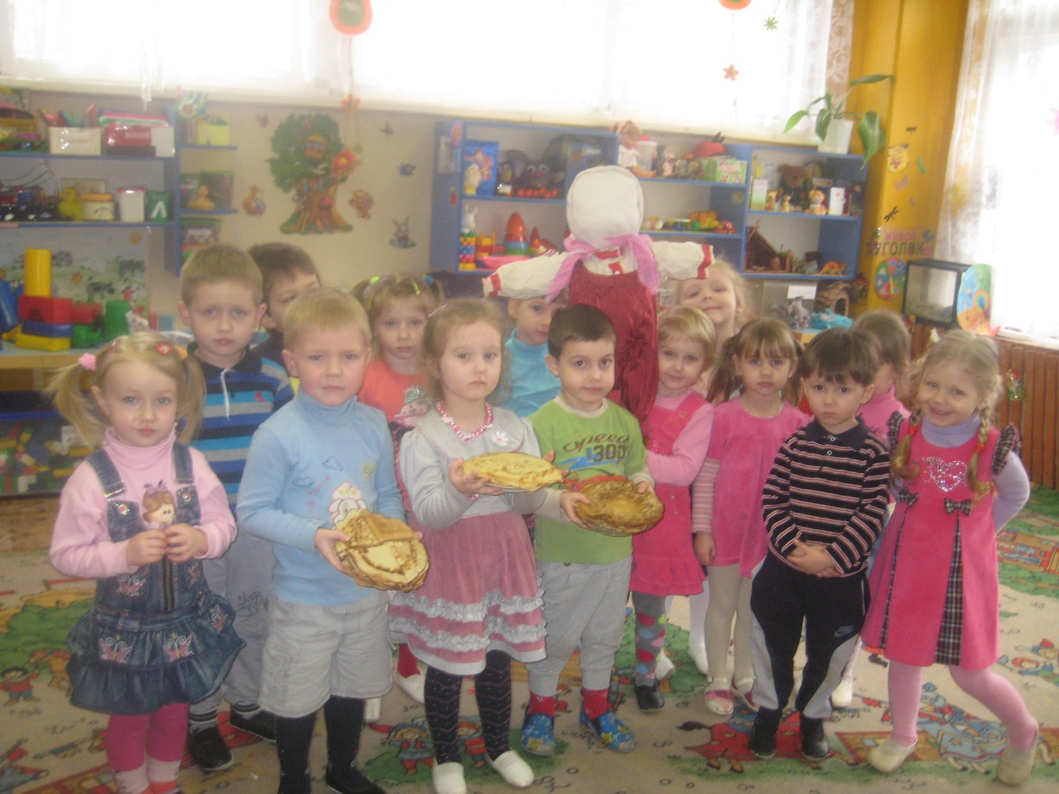

Вместе с детьми мы сделали чучело.

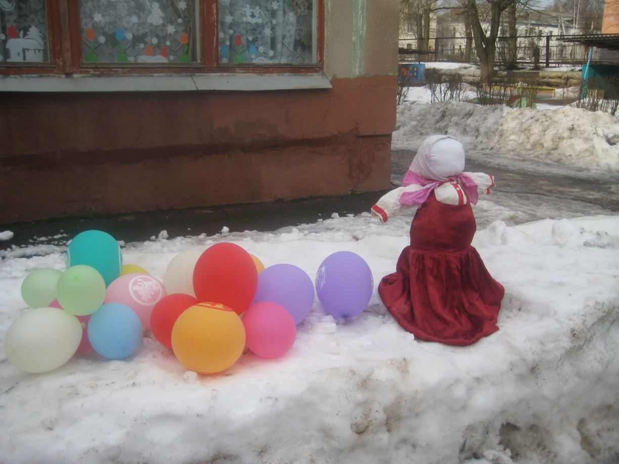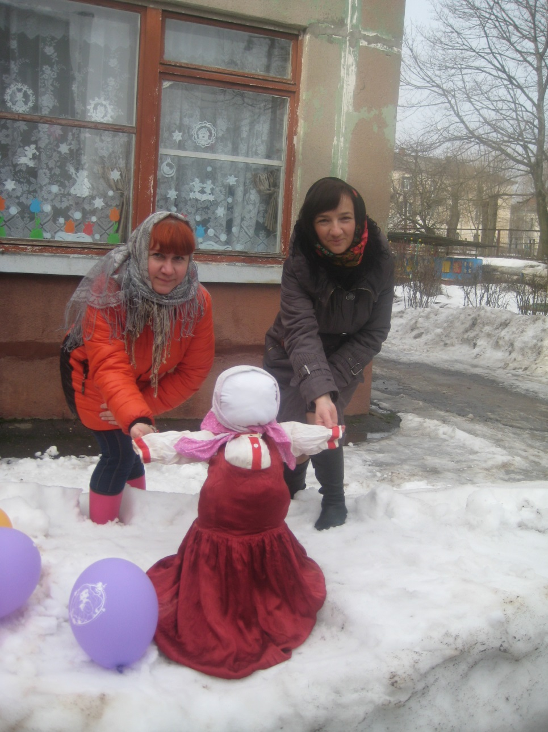

Водили хоровод, пели заклички, играли в «Ручеёк», танцевали и просто веселились.

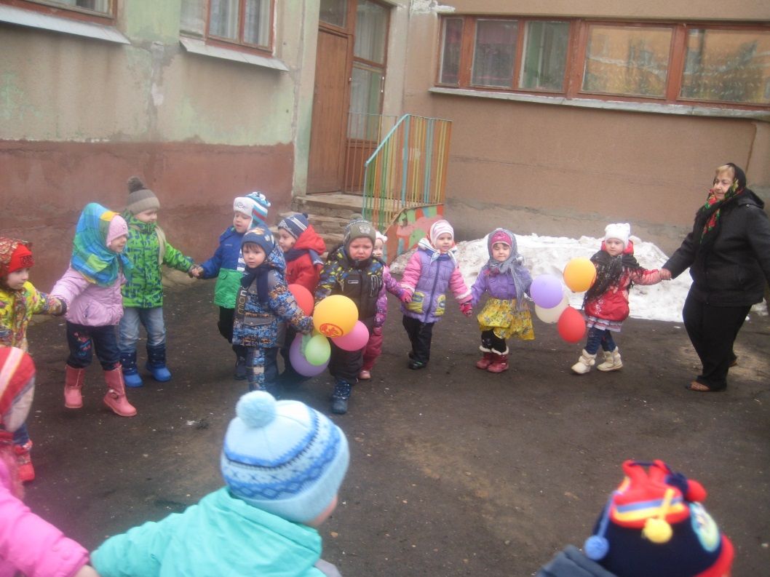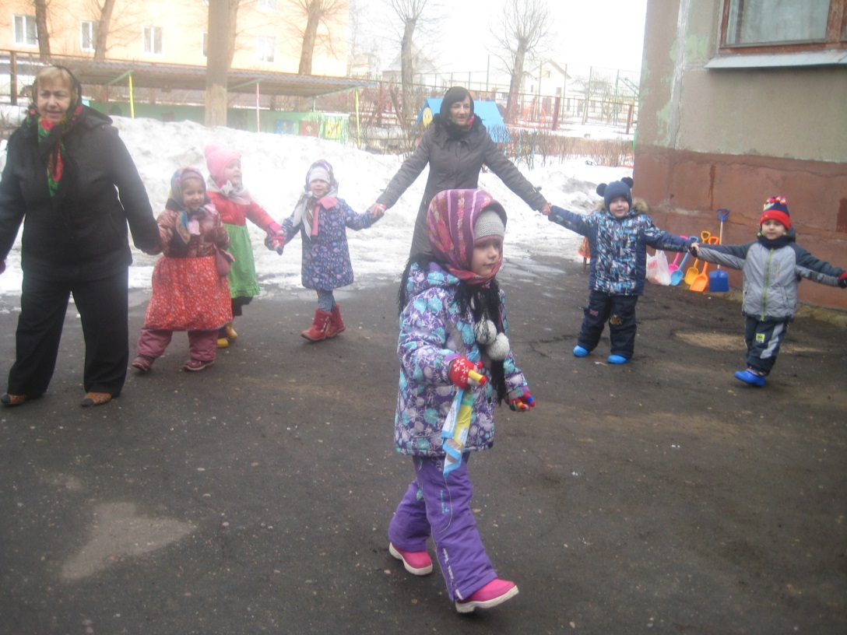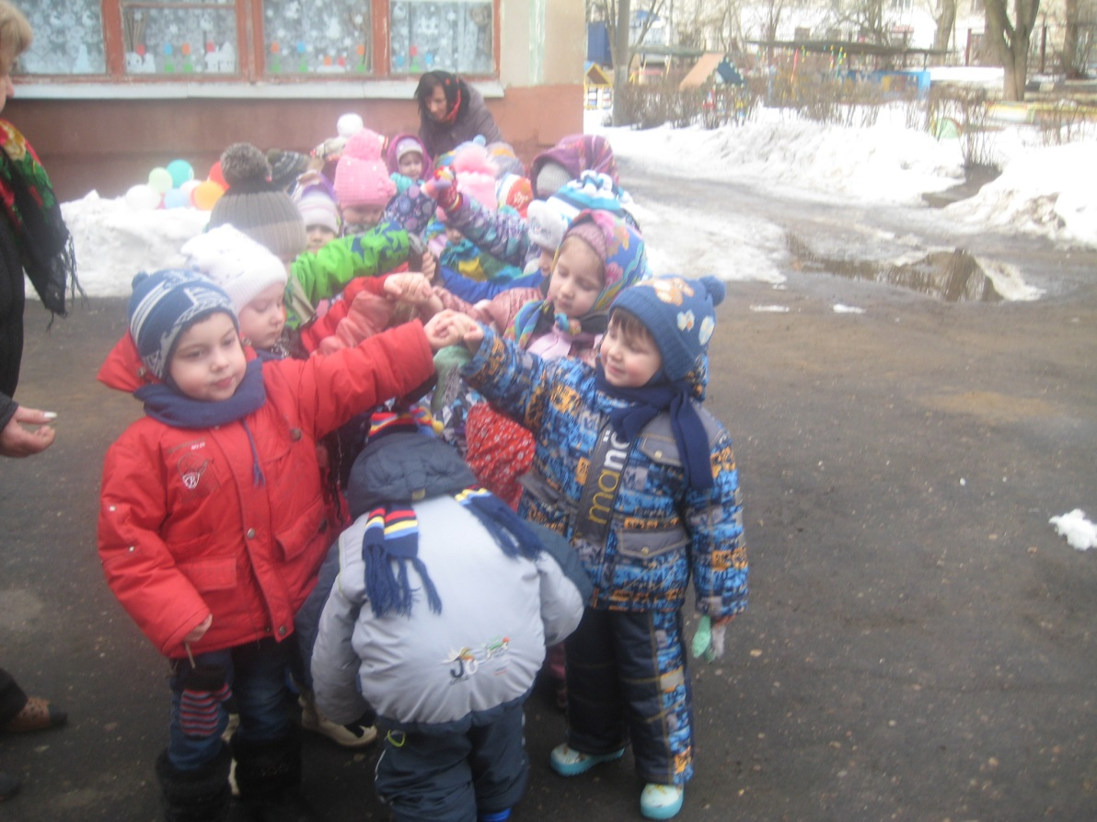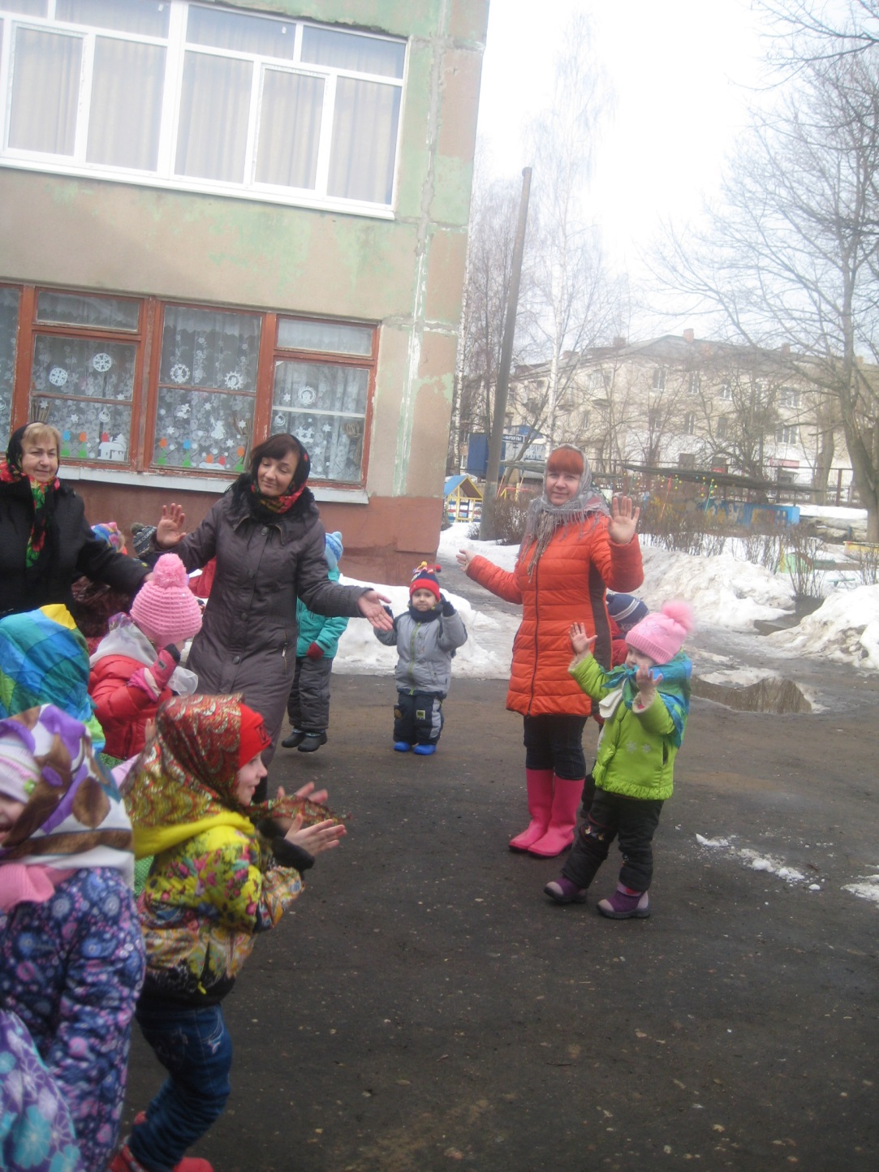

«Гори ,гори ясно, чтобы не погасло..»

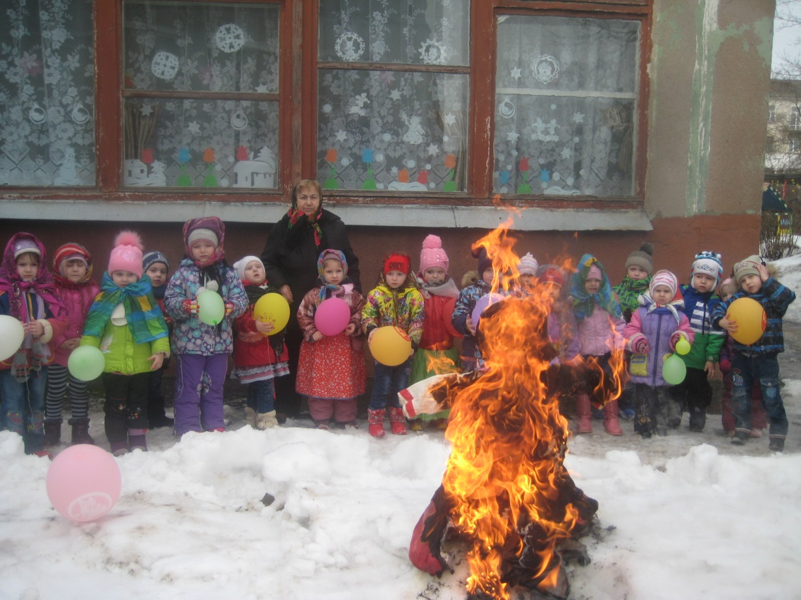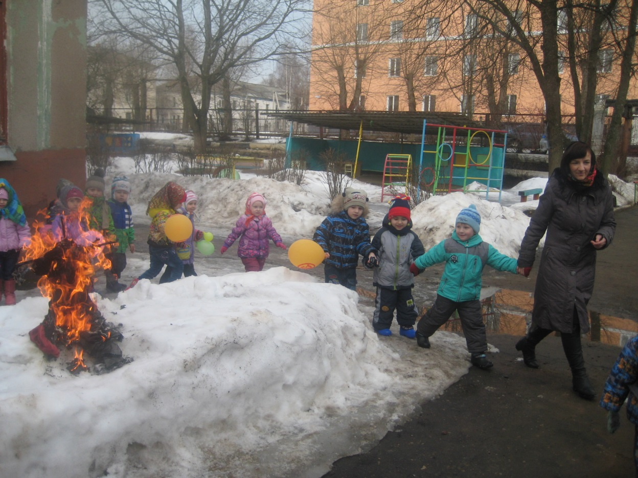

Поздравляем с Масленицей!

Уюта и тепла!

Чтобы жизнь и сытою,

И радостной была!

Дети получили заряд позитива и хорошее настроение. Мы потом долго обсуждали наше мероприятие и делились своими впечатлениями с родителями.

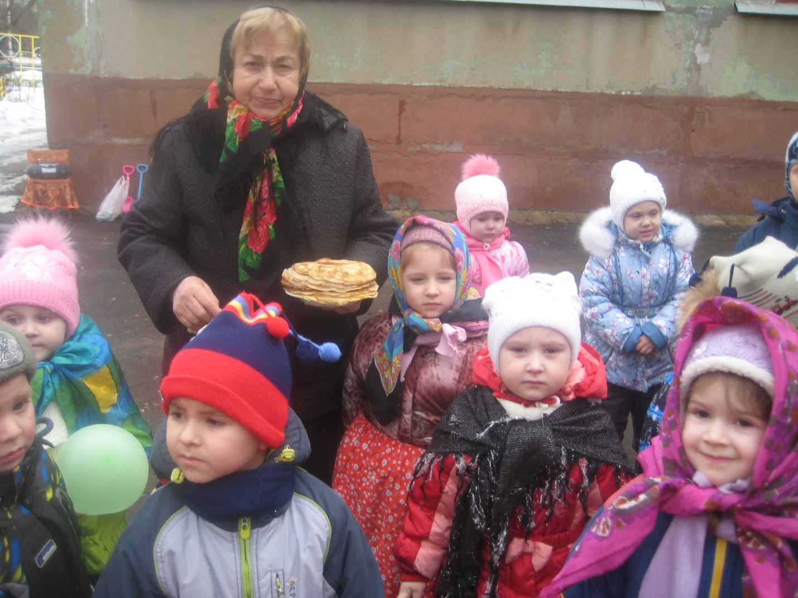

Спасибо за внимание!

